
INSTRUKCJA OBSŁUGI – PL
IN 19985 Bieżnia z poręczami inSPORTline Tongu
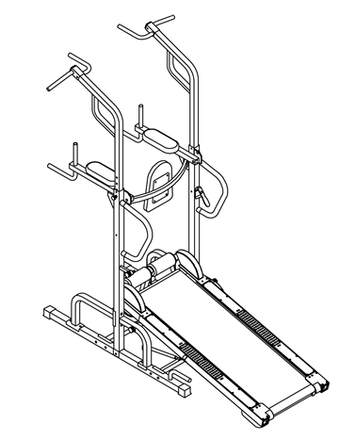
SPIS TREŚCI
INSTRUKCJA BEZPIECZEŃSTWA 3
OPIS PRODUKTU 4
MONTAŻ 5
BEZPIECZNE ĆWICZENIA 9
ROZPOCZYNANIE 10
ĆWICZENIA NA DRĄŻKU 10
ROZGRZEWKA 11
WAŻNE UWAGI 12
LISTA CZĘŚCI 14
OCHRONA ŚRODOWISKA 15
WARUNKI GWARANCJI, ZGŁOSZENIA GWARANCYJNE 16

INSTRUKCJA BEZPIECZEŃSTWA
- Zachowaj niniejszą instrukcję w celu skorzystania z niej w przyszłości.
- Zawsze przypinaj klucz bezpieczeństwa do ubrania lub paska przed rozpoczęciem ćwiczeń.
- Poruszaj się naturalnie, do przodu. Nie patrz na swoje stopy. Tylko jedna osoba może korzystać z produktu w tym samym czasie.
- Stopniowo zwiększaj prędkość, a nie natychmiast.
- W razie niebezpieczeństwa naciśnij przycisk stop lub wyciągnij klucz zabezpieczający.
- Opuść urządzenie po jego zatrzymaniu się.
- Postępuj zgodnie z instrukcjami montażu. Montaż może wykonać osoba dorosła.
- Trzymaj z dala od dzieci i zwierząt. Nie pozostawiaj dzieci i zwierząt domowych bez opieki w pobliżu bieżni. Bieżnia jest przeznaczona wyłącznie dla dorosłych.
- Przed rozpoczęciem jakiegokolwiek ćwiczenia, zapytaj lekarza. Jest to ważne, jeśli masz problemy zdrowotne lub trwające leczenie lub masz wysokie ciśnienie krwi.
- Regularnie sprawdzaj wszystkie śruby i nakrętki. Muszą być odpowiednio dokręcone. Regularnie sprawdzaj bieżnię pod kątem uszkodzeń lub oznak zużycia. Nie używaj uszkodzonej lub zużytej bieżni.
- Regularnie sprawdzaj bieżnię pod kątem oznak zużycia lub uszkodzeń. Jeśli pojawi się jakaś ostra krawędź, przestań używać bieżni.
- Umieść bieżnię na płaskiej, suchej i równej powierzchni. Zachowaj bezpieczną odległość co najmniej 0,6 m wokół bieżni. Nie używaj w wilgotnych pomieszczeniach. Nie ustawiaj bieżni na grubym dywanie.
- Chroń bieżnię przed wilgocią i wodą.
- Nie używaj aerozoli w obszarze wokół bieżni.
- Jeśli bieżnia pracuje, nie zdejmuj osłony ochronnej. Jeśli musisz zdjąć osłonę ochronną podczas konserwacji, odłącz bieżnię od gniazda zasilania.
- Zawsze noś odzież sportową. Nie noś luźnych ubrań, które mogą utknąć. Zawsze noś buty sportowe.
- Nie ćwicz 40 minut po jedzeniu.
- Zawsze wykonuj rozgrzewki przed treningiem.
- Nie umieszczaj obcych przedmiotów w otworach wentylacji lub gniazdach.
- Nie modyfikuj produktu.
- Ćwicz w rozsądny sposób i nie przeciążaj się. Jeśli ćwiczysz po raz pierwszy, trzymaj mocno uchwyty, aż przyzwyczaisz się do urządzenia. Gdy wyświetlane jest HIGH HEART RATE twoje tętno jest zbyt wysokie i musisz zmniejszyć tempo.
- Żadna część bieżni nie może uniemożliwiać poruszania się użytkownika.
- Nie używaj na zewnątrz.
- Nie wystawiaj na bezpośrednie działanie promieni słonecznych.
- Nie umieszczaj urządzenia w miejscach o wysokiej wilgotności (baseny, sauna itp.)
- Maksymalna waga użytkownika - bieżnia: 130 kg
- Maksymalna waga użytkownika - drążek: 100 kg
- Kategoria: HC do użytku domowego

OPIS PRODUKTU
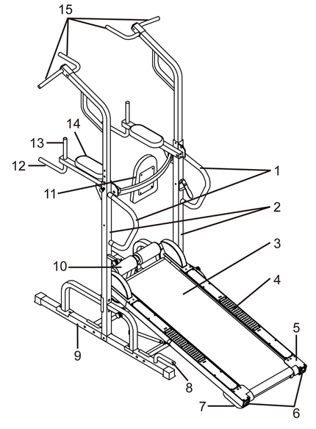 | 1. Uchwyty
 | 2. Słupki
 | 3. Pas bieżni
 | 4. Boczny podnóżek
 | 5. Zaślepki
 | 6. Śruby centrujące pas
 | 7. Koła transportowe
 | 8. Uchwyty drążka
 | 9. Dolna rama
 | 10. Wałki
 | 11. Oparcie
 | 12. Równoległe uchwyty
 | 13. Uchwyty
 | 14. Podłokietniki
 | 15. Uchwyty

MONTAŻ
KROK 1
Połącz dolną ramę (1) z prętami wsporczymi (2) za pomocą 8 śrub (1), 16 podkładek (2) i 8 nakrętek (3).
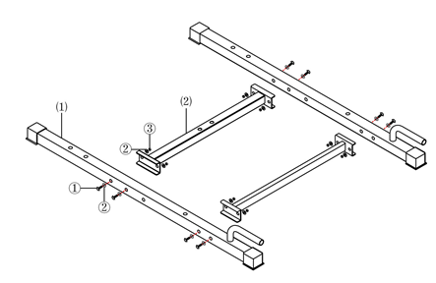
KROK 2
Przymocuj ramę główną (3) do dolnej ramy (1) za pomocą 2 śrub (1), 4 podkładek (2), 2 nakrętek (3). Następnie przymocuj ramię głównej ramy do dolnej ramy za pomocą 2 śrub (4) i 2 podkładek (5).
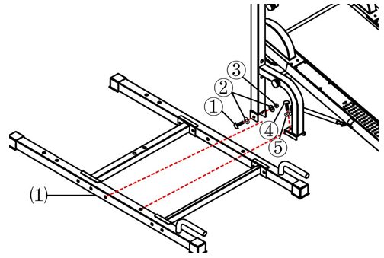
STEP 3
Przymocuj przednie podpory (4) do głównej i dolnej ramy za pomocą 8 śrub (1) i 8 podkładek (2).
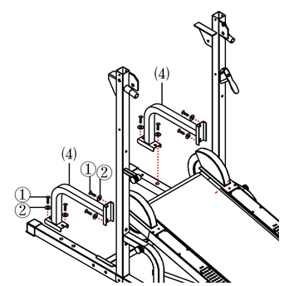
KROK 4
Przymocuj metalowy pręt (6) do słupka, a następnie przymocuj drążki poziome (5) do metalowych prętów (6) i zabezpiecz 2 śrubami (1), 2 podkładkami (2) i 2 nakrętkami (3).
Przymocuj równoległy pręt podtrzymujący (7) za pomocą 4 śrub (4) i 4 podkładek (5).
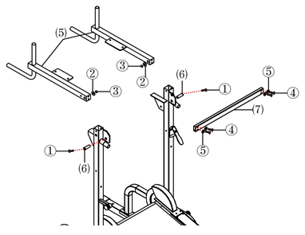
KROK 5
Przymocuj uchwyty (8) do prętów wsporczych (9) za pomocą 4 śrub (1) i 4 podkładek (1).
Wykręć śruby ręczne (3) po obu stronach i przymocuj pręty podtrzymujące (9) do odpowiedniej pozycji. Wysokość obu prętów musi być taka sama. Zamontuj śruby ręczne (3).
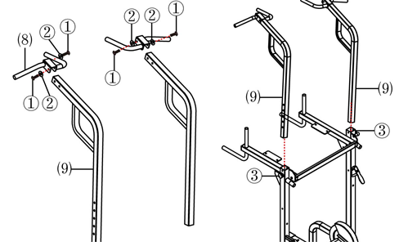
KROK 6
Zamocuj pręt mocujący (10) za pomocą 4 śrub (1), 8 podkładek (2) i 4 nakrętek (3).
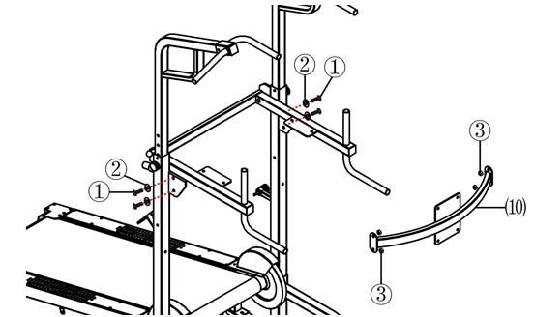
KROK 7
Przymocuj oparcie (11) za pomocą 4 śrub (1)
Przymocuj podłokietnik (12) za pomocą śrub (2).
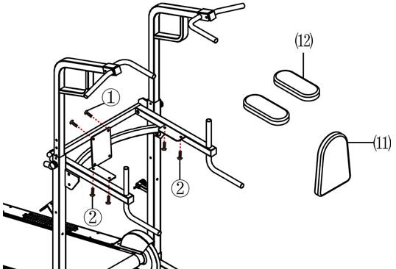
KROK 8
Przymocuj uchwyty (13) za pomocą 2 śrub (1), 2 podkładek (2) i 2 końcówek (14).
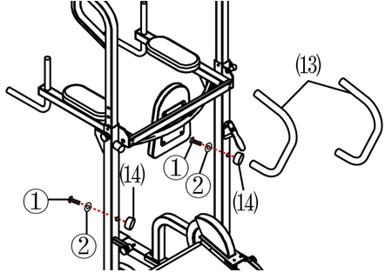
STEP 9
Zamocuj wspornik siedziska A za pomocą 1 śruby (1), 2 podkładek (2). Następnie przymocuj podłokietnik B za pomocą ręcznej śruby (4).
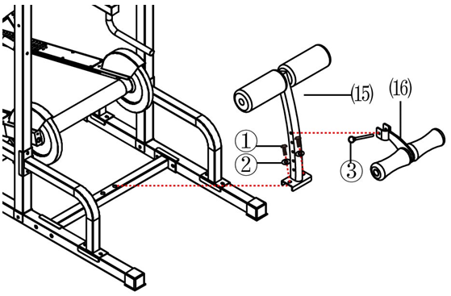

BEZPIECZNE ĆWICZENIA
Przed rozpoczęciem jakiegokolwiek programu ćwiczeń skonsultuj się z lekarzem. Może on zalecić częstotliwość, intensywność i czas trwania ćwiczenia w zależności od wieku i stanu zdrowia. W przypadku odczuwania jakichkolwiek objawów podczas ćwiczeń - ból lub ucisk w klatce piersiowej, nieregularne tętno, duszność, zawroty głowy lub inny dyskomfort - należy natychmiast przerwać! Skonsultuj się z lekarzem przed kontynuowaniem ćwiczeń. Jeśli często korzystasz z bieżni, możesz wybrać zwykłą prędkość chodzenia lub prędkość joggingu. Jeśli nie masz doświadczenia lub nie wiesz, jaka jest najlepsza prędkość początkowa, zapoznaj się z poniższymi danymi:
Prędkość 1 - 3.0 km/h osoby o słabej kondycji
Prędkość 3.0 - 4.5 km/h osoby, które często nie ćwiczą
Prędkość 4.5 - 6.0 km/h normalna prędkość chodzenia
Prędkość 6.0 - 7.5 km/h szybki chód
Prędkość 7.5 - 9.0 km /h jogging
Prędkość 9.0 - 12.0 km/h średnia prędkość biegu
Prędkość 12.0 - 14.5 km/h doświadczony biegacz
Prędkość powyżej 14.5 km/h doskonały biegacz
UWAGA:
- Użytkownicy, którzy chcą ćwiczyć podczas chodzenia, powinni wybrać prędkość 6 km/h lub niższą.
- Użytkownicy, którzy chcą ćwiczyć podczas biegu, powinni wybrać prędkość 8 km/h lub wyższą.

ROZPOCZYNANIE
PRZYGOTOWANIE
Jeśli masz więcej niż 45 lat lub masz problemy ze zdrowiem i po raz pierwszy korzystasz z bieżni, przed rozpoczęciem ćwiczeń skonsultuj się z lekarzem.
Przed użyciem zmotoryzowanej bieżni, odsuń się na bok i dowiedz się, jak z niej korzystać, np. jak zacząć, zatrzymać i dostosować prędkość. Możesz jej używać po zapoznaniu się z jej funkcjami. Następnie stań na plastikowych antypoślizgowych szynach bocznych i chwyć poręcz obiema rękami. Włącz bieżnię i ustaw niską prędkość (1,6 - 3,2 km/h), stań prosto, rozejrzyj się i spróbuj kilkakrotnie stąpać po pasie. Następnie wejdź na bieżnię i zacznij ćwiczyć. Po dostosowaniu możesz powoli zwiększać prędkość do 3 - 5 km/h i utrzymywać tę prędkość przez około 10 minut. Następnie powoli zatrzymaj bieżnię.
ĆWICZENIE
Odsuń się, aby nauczyć się obsługi maszyny (regulacja prędkości i nachylenia). Rozpocznij ćwiczenia po zapoznaniu się z funkcjami. Idź 1 km w stałym tempie i zapisz czas, który trwa, może to być około 15-25 minut. Idź 1 km z prędkością 4,8 km/h (potrzebujesz około 12 minut). Po pomyślnym wykonaniu tego ćwiczenia kilka razy możesz dostosować się do wyższej prędkości i nachylenia. Masz dobre 30-minutowe ćwiczenie. Kiedy wykonujesz ćwiczenia, nie spiesz się. Ćwiczenie poprawia twoje zdrowie.
CZĘSTOTLIWOŚĆ
Optymalna częstotliwość ćwiczeń wynosi 3 - 5 razy w tygodniu przez 15 - 60 minut. Lepiej najpierw zaplanować i nie wykonywać ćwiczeń losowo. Możesz kontrolować intensywność ruchu poprzez regulację prędkości i nachylenia. Sugerujemy, aby nie ustawiać nachylenia na początku ćwiczenia. Jeśli chcesz zwiększyć intensywność ćwiczenia, zmiana nachylenia będzie najbardziej efektywna.
JAK ĆWICZYĆ
Najlepiej jest, aby każde ćwiczenie trwało 15-20 minut. Rozgrzej się przez 2 minuty, pokonując 4,8 km/h, a następnie zwiększ prędkość do 5,3 km/h, a następnie do 5,8 km/h. Każda sekcja powinna zająć około 2 minut. Następnie dodaj 0,3 km/h na 2 minuty, aż oddech przyspieszy (nie powinieneś mieć jednak trudności). Ćwicz z taką prędkością. Jeśli uważasz, że trudno jest oddychać, zmniejsz prędkość o 0,3 km/h. Na koniec pozostaw 4 minuty, aby w końcu zmniejszyć prędkość. Jeśli zauważysz zwiększenie intensywności przez zbyt szybkie zwiększanie prędkości, możesz powoli zwiększać nachylenie. Tylko mała regulacja może znacznie zwiększyć intensywność.
SPALANIE KALORII - W ten sposób możesz spalać kalorie. Rozgrzej się przez 5 minut przy prędkości 4 - 4,8 km/h, a następnie dodaj 0,3 km/h co 2 minuty. Zwiększaj prędkość, aż poczujesz, że wykonywanie ćwiczenia przez 45 minut jest wyzwaniem. Aby zwiększyć intensywność, możesz próbować ćwiczyć przez 1 godzinę z tą prędkością. Możesz ćwiczyć podczas oglądania telewizji. Dodawaj prędkość 0,3 km/h za każdym razem, gdy widzisz reklamy i powracaj do poprzedniej prędkości pod koniec reklamy, aby zwiększyć intensywność tylko podczas reklam. Zwolnij przez co najmniej 4 minuty.
ODZIEŻ
Wszystko, czego potrzebujesz, to para butów, które pozwolą ci w pełni rozciągnąć stopy i jednocześnie nie przyklejają się do obcych przedmiotów pod podeszwami butów, dzięki czemu nie będziesz nosił brudu na pas bieżni i deskę do biegania. Brud i inne ciała obce mogą je uszkodzić. Powinieneś nosić wygodne ubrania.

ĆWICZENIA NA DRĄŻKU
Podciąganie nie drążku i ich różne modyfikacje są uważane za jedne z najlepszych ćwiczeń rozwijających górną połowę ciała.
Drążek ukrywa idealną domową siłownię do ćwiczeń ciała. Różne warianty ćwiczeń na pasku mogą doskonale ćwiczyć różne części ciała bez konieczności udawania się do centrum fitness.
Podczas ćwiczeń na drążku pracujesz z własnym ciężarem i masz mniejsze ryzyko obrażeń. Oczywiście zakładając, że praktykujesz właściwą technikę. Ćwiczenia te zwiększają ogólną siłę ciała.
Ćwiczenia obejmują dużą ilość mięśni w górnej części ciała.
Nieprawidłowa technika obejmuje bicepsy i ramiona, dzięki czemu mięśnie pleców nie są używane.
Podczas ćwiczenia z niewłaściwą techniką nie ma rozwoju mięśni pleców z powodu niewystarczającego obciążenia. W rezultacie ćwiczenia stają się nieskuteczne.
Podciągania są najważniejszą techniką i wymagają powolnego ruchu. Bez „huśtania się” lub zginania.
Podciąganie
- Wąski chwyt - głównie centralna część mięśni pleców
- Klasyczny chwyt na szerokości ramion - mięśnie środkowe i zewnętrzne są równomiernie używane
- szeroki uchwyt (zalecany) - głównie zewnętrzne mięśnie pleców
Podchwyt
Podciągnij się stosując podchwyt, ​​który ma na celu rozwinięcie bicepsu. Zaangażowanie bicepsów może sprawić, że ćwiczenie będzie łatwiejsze, dlatego jest bardziej preferowane przez początkujących. Jeśli chcesz pracować na zewnętrzne mięśnie pleców, z pewnością nie osiągniesz tego za pomocą „prostszej” opcji.
Ćwiczenia mięśni brzucha
Brzuch można ćwiczyć na drążku. Jest to dość wymagające ćwiczenie, ale jest bardziej skuteczne w rozwijaniu mięśni brzucha.

ROZGRZEWKA
Przed biegiem lepiej jest wykonać kilka ćwiczeń rozgrzewających. Rozgrzane mięśnie są łatwe do rozciągnięcia, więc poświęć trochę czasu na 5 - 10 minutową rozgrzewkę. Powtórz każde ćwiczenie pokazane na zdjęciach poniżej..
Skłony w przód
Lekko ugnij kolana i powoli rozciągnij ciało w dół.
Rozluźnij plecy i ramiona. Spróbuj dotknąć palców. Utrzymuj pozycję przez 10 - 15 sekund. Powtórz ok. 3 razy.
Rozciąganie mięśni trójgłowych ud
Siedząc na poduszce, wyprostuj jedną nogę i złóż drugą. Pociągnij ją jak najbliżej ciała, jak możesz. Postaraj się jak najlepiej dotknąć palców i przytrzymaj przez 10-15 sekund. Powtórz 3 razy dla każdej nogi.
Rozciąganie ścięgna Achillesa
Oprzyj się dwiema rękami o ścianę lub drzewo, jedną nogą rozciągniętą za tobą. Trzymaj nogę prosto, a piętę na ziemi. Utrzymuj pozycję przez 10 - 15 sekund. Powtórz 3 razy dla każdej nogi.
Rozciąganie mięśni czworogłowych ud
Podeprzyj się prawą ręką o ścianę lub stół i wyciągnij lewą rękę do tyłu i chwyć za stopę. Pociągnij ją w kierunku pośladków, aż poczujesz napięcie w udzie. Utrzymuj pozycję przez 10 - 15 sekund. Powtórz 3 razy dla każdej nogi.
Rozciąganie mięśni wewnętrznych ud
Usiądź, łącząc stopy podeszwami i z kolanami na zewnątrz. Pociągnij stopy w kierunku pachwiny. Utrzymaj pozycję przez 10–15 sekund. Powtórz 3 razy.

WAŻNE UWAGI
- Bieżnia podlega standardowym przepisom bezpieczeństwa i nadaje się tylko do użytku domowego. Każde inne użycie jest zabronione i może być niebezpieczne dla użytkowników. Nie ponosimy odpowiedzialności za jakiekolwiek obrażenia spowodowane niewłaściwym i zabronionym użytkowaniem maszyny.
- Skonsultuj się z lekarzem przed rozpoczęciem treningu na bieżni. Lekarz powinien ocenić, czy jesteś fizycznie sprawny, aby korzystać z maszyny i ile wysiłku możesz podjąć. Nieprawidłowe ćwiczenia lub zmiana pozycji może zaszkodzić zdrowiu.
- Uważnie przeczytaj poniższe wskazówki i ćwiczenia. Jeśli podczas ćwiczeń wystąpią bóle, nudności, nierówny oddech lub inne problemy zdrowotne, natychmiast przerwij ćwiczenie. Jeśli ból utrzymuje się, natychmiast skontaktuj się z lekarzem.
- Bieżnia nie nadaje się do celów zawodowych lub medycznych. Nie można jej również wykorzystywać do celów leczniczych.
- Czujnik tętna nie jest urządzeniem medycznym. Podaje jedynie przybliżone informacje o średnim tętnie, a wszelkie sugerowane tętno nie jest wiążące medycznie. Skumulowane dane nie zawsze mogą być dokładne w odniesieniu do niekontrolowanych czynników ludzkich i środowiskowych.

KONSERWACJA
CZYSZCZENIE
Regularnie czyść pas i bieżnię z kurzu i brudu wilgotną szmatką i niewielką ilością nieagresywnego detergentu.
Po użyciu zawsze wycieraj maszynę z potu.
SMAROWANIE
Regularnie sprawdzaj pas pod kątem smarowania. W razie potrzeby nasmaruj pas. Zaleca się monitorowanie poziomu smaru co miesiąc.
Unieś pas z jednej strony i nanieś smar równomiernie i jak najbliżej środka. Powtórz po drugiej stronie. Następnie chodź po pasie przez 5 minut. Używaj tylko smaru silikonowego od swojego dostawcy.
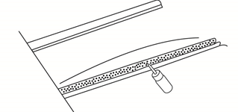
REGULACJA NAPRĘŻENIA I CENTROWANIE PASA
Konieczne jest wyregulowanie pasa do idealnej pozycji, aby lepiej korzystać z bieżni. Umieść pas bieżni na środku. Ustaw bieżnię na poziomym podłożu Obserwuj odchylenie pasa bieżni. Jeśli pas bieżni odbiega w prawo, wyciągnij klucz zabezpieczający i odłącz zasilanie. Przekręć prawą śrubę regulacyjną zgodnie z ruchem wskazówek zegara o 1/4 obrotu, podłącz przewód zasilający i klucz bezpieczeństwa. Uruchom bieżnię. Obserwuj odchylenia pasa bieżni. Powtarzaj powyższe kroki, aż pas bieżni znajdzie się w środku.
- Rysunek A Jeśli pas bieżni przesuwa się w lewo, zdejmij klucz bezpieczeństwa i odłącz bieżnię od zasilania. Obróć lewą śrubę regulacyjną zgodnie z ruchem wskazówek zegara o 1/4 obrotu, a następnie podłącz przewód zasilający i klucz zabezpieczający. Uruchom bieżnię. Obserwuj, czy pas nadal dryfuje na bok. Powtarzaj powyższe kroki, aż pas bieżni zostanie wycentrowany.
- Rysunek B. Po powyższej regulacji lub długim okresie użytkowania pas bieżni może się poluzować i trzeba go wyregulować. Zdejmij klucz bezpieczeństwa i przewód zasilający i przekręć lewą i prawą śrubę regulacyjną w prawo o 1/4 obrotu. Podłącz bieżnię z powrotem do zasilania i włóż klucz bezpieczeństwa – bieżnia zacznie działać. Następnie stań na bieżni, aby potwierdzić jej naprężenie. Powtórz powyższe kroki, aż pas bieżni zostanie prawidłowo napięty (rysunek C).
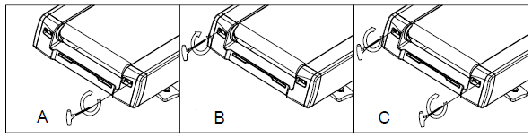

LISTA CZĘŚCI
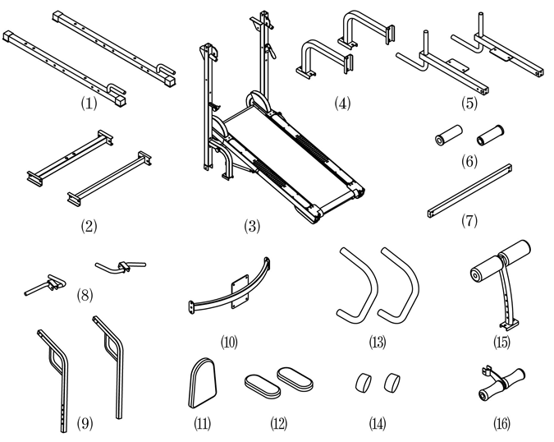

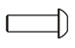 | 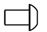 | 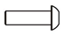 | 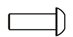
M10*70 – 10 szt. | M10*20 – 12 szt. | M8*70 – 2 szt. | M8*65 – 2 szt.
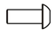 | 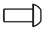 | 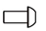 | 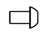
M8*55 – 4 szt. | M8*30 – 4 szt. | M8*20 – 4 szt. | M8*16 – 8 szt.
 |  |  | 
M10 – 10 szt. | M8 – 6 szt. | Safety pin – 1 szt. | Ø10 – 32 szt.
 | 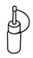 |  | 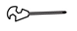
Ø8 – 20 szt. | Lubrication oil – 1 szt. | Allen key – 4, 6 mm | Screwdriver – 1 szt.  Wrench 17/19 – 1 szt.

Nr | Nazwa | Ilość | Nr | Nazwa | Ilość
1 | Rama dolna | 2 | 18 | Śruba M10x20 | 12
2 | Wsporniki | 2 | 19 | Śruba M8x70 | 2
3 | Rama główna | 1 | 20 | Śruba M8x65 | 2
4 | Przedni stabilizator | 2 | 21 | Śruba M8x55 | 4
5 | Równoległe uchwyty | 2 | 22 | Śruba M8x30 | 4
6 | Tuleja żelazna | 2 | 23 | Śruba M8x20 | 4
7 | Rama pomocnicza | 1 | 24 | Śruba M8x16 | 8
8 | Uchwyty | 2 | 25 | Śruba M10 | 10
9 | Wspornik uchwytu | 2 | 26 | Śruba M8 | 6
10 | Rama pomocnicza | 1 | 27 | Zawleczka | 1
11 | Oparcie | 1 | 28 | Płaska podkładka Ø10 | 32
12 | Podłokietniki | 2 | 29 | Płaska podkładka Ø8 | 20
13 | Uchwyty | 2 | 30 | Olej smarujący | 1
14 | Zaślepka | 2 | 31 | Klucz imbusowy vel. 4 i 6 | 2
15 | Rama A | 1 | 32 | Śrubokręt | 1
16 | Rama B | 1 | 33 | Klucz 17/19 | 1
17 | Śruba M10x70 | 10 | 35 | Instrukcja obsługi | 1

OCHRONA ŚRODOWISKA
Po wygaśnięciu żywotności produktu lub jeśli ewentualna naprawa jest nieopłacalna, należy go zutylizować zgodnie z lokalnymi przepisami i w sposób przyjazny dla środowiska na najbliższym złomowisku.
Poprzez odpowiednią utylizację chronisz środowisko i źródła naturalne. Ponadto możesz pomóc chronić zdrowie ludzkie. Jeśli nie masz pewności co do prawidłowej utylizacji, poproś lokalne władze o więcej informacji, aby uniknąć naruszenia prawa lub sankcji.
Nie wyrzucaj baterii do odpadów domowych, ale przekaż je do miejsca recyklingu.

WARUNKI GWARANCJI, ZGŁOSZENIA GWARANCYJNE

Gwarant:
inSPORTline Polska
Ciemiętniki 19, 29-120 Kluczewsko
NIP: 6090063070, REGON: 260656756

Okres gwarancji rozpoczyna się od daty zakupu towaru przez klienta. Gwarancja udzielana jest w trzech wariantach:

- Gwarancja Domowa - Przeznaczona jest dla sprzętu wykorzystywanego do użytku prywatnego, nie komercyjnego przez Kupującego będącego konsumentem. (okres gwarancji: 24 miesiące).

- Gwarancja Pół-komercyjna - Przeznaczona jest dla sprzętu wykorzystywanego w hotelach, spa, szkołach, ośrodkach rehabilitacji, itp. (okres gwarancji: 12 miesięcy).

- Gwarancja Komercyjna - Przeznaczona jest dla sprzętu wykorzystywanego w hotelach, spa, szkołach, ośrodkach rehabilitacji, klubach fitness oraz siłowniach, itp. (okres gwarancji: 12 miesięcy).

Brak informacji o wariancie gwarancji, na dowodzie zakupu (fakturze lub paragonie), domyślnie oznacza Gwarancje Domową.

Gwarancja obejmuje usunięcie usterek, które w sposób dający się udowodnić wynikają z zastosowania wadliwych materiałów lub są wynikiem błędów produkcyjnych.
Gwarancja nie obejmuje czynności związanych z konserwacją, czyszczeniem, regulacją i ze skręcaniem połączeń śrubowych danego przedmiotu, do których to czynności zobowiązany jest Kupujący we własnym zakresie i na własny koszt.

Dowodem udzielenia gwarancji są niniejsze Warunki gwarancji wraz z oświadczeniem Gwaranta zawartym na dowodzie zakupu (fakturze lub paragonie). W celu realizacji uprawnień z gwarancji Kupujący winien okazać warunki gwarancji oraz dowód zakupu (paragon lub fakturę VAT). Gwarancja obowiązuje na terenie Polski.

Uprawnienia z gwarancji nie przysługują w przypadku:

- uszkodzenia mechanicznego, które powstało w transporcie produktu do Kupującego za pomocą firm transportowych. Kupujący jest zobowiązany do sprawdzenia towaru przy dostawie, w celu wykrycia ewentualnych uszkodzeń w transporcie. W przypadku wykrycia takiego uszkodzenia, Kupujący zobowiązany jest niezwłocznie poinformować podmiot sprzedający oraz sporządzić protokół szkody z przewoźnikiem (firmą kurierską/pocztową). W przypadku braku sporządzenia protokołu szkody Gwarant nie ponosi odpowiedzialności za szkody spowodowane przez firmy kurierskie/pocztowe.
- Uszkodzenia i zużycie takich elementów jak: linki, paski, wtyki, gniazdka, przełączniki, przyciski, baterie, przewody, elementy gumowe, pedały, uchwyty z gąbki, kółka, łożyska, tapicerka, rączki itp., chyba że ujawniona w tych elementach wada nie jest skutkiem naturalnego zużycia, a powstała z przyczyny tkwiącej w tym elemencie.
- Drobne, powierzchowne zarysowania, odbarwienia lub spękania powłoki kryjącej.
- Używania przez Kupującego, niezgodnych z instrukcją obsługi sprzętu, środków eksploatacyjnych lub czyszczących.
- Niewłaściwego zabezpieczenie sprzętu przez Kupującego przed działaniem czynników zewnętrznych tj. wilgoci, temperatury, kurzu, itp.
- Niestosowania przez Kupującego wymaganych (zgodnie z instrukcją obsługi) materiałów eksploatacyjnych.
- Przeróbek i zmian konstrukcyjnych, dokonywanych przez Kupującego lub inne osoby nieuprawnione do tego działania przez Gwaranta.
- Normalnego użytkowania (normalne zużycie części eksploatacyjnych).
- Uszkodzenia sprzętu na skutek nieprawidłowego montażu przez Kupującego lub osoby trzecie.

W przypadku zasadności zgłoszenia reklamacyjnego Gwarant zapewnia transport i usługę serwisową przedmiotu gwarancji.

W przypadku braku zasadności zgłoszenia reklamacyjnego Kupujący będzie mógł odebrać przekazany przedmiot w siedzibie Gwaranta lub zamówić usługę wysyłki danego przedmiotu na własny koszt.

W wyjątkowych przypadkach, aby zdiagnozować usterkę i stwierdzić zasadność zgłoszenia reklamacyjnego Gwarant może zażądać przygotowania sprzętu do odbioru. Odbiór ten może być dokonany przez firmę spedycyjną, wówczas Kupujący zobowiązany jest przygotować towar w sposób bezpieczny do odbioru. Kupujący wyda przedmiot sprzedaży bez zanieczyszczeń, w opakowaniu oryginalnym lub zastępczym pozwalającym na przetransportowanie przedmiotu sprzedaży w stanie bezpiecznym.

Gwarant zobowiązany jest ustosunkować się do zgłoszenia gwarancyjnego w terminie do 14 dni. Naprawa gwarancyjna zostanie wykonana w najkrótszym możliwym terminie. W wyjątkowych przypadkach, gdy naprawa przedmiotu sprzedaży będzie wymagać sprowadzenia niedostępnych w Polsce lub nietypowych części z zagranicy, termin może być wydłużony. Kupujący zostanie poinformowany o takiej sytuacji drogą mailową lub telefonicznie.

Gwarant zobowiązuje się do naprawy uszkodzonego sprzętu w przypadku zasadności zgłoszenia gwarancyjnego. Wymiana towaru na nowy możliwa jest jedynie w przypadku braku możliwości naprawy sprzętu i gdy wada przedmiotu sprzedaży jest istotna. Zwrot kwoty zakupu za sprzęt jest możliwy jedynie w przypadku braku możliwości naprawy i braku możliwości wymiany na nowy oraz gdy wada jest istotna.

Okresowe przeglądy techniczne sprzętu (dotyczy sprzętu przeznaczonego do użytku pół-komercyjnego oraz komercyjnego)

Po upływie 6 i 12 miesięcy obowiązywania gwarancji, Gwarant zaleca przeprowadzenie przeglądu technicznego sprzętu. Wszystkie części, które zostaną wymienione w trakcie okresowego przeglądu technicznego, zostaną użyte przez Gwaranta nieodpłatnie w ramach gwarancji ( poza częściami zużytymi w trakcie normalnego użytkowania). Kupujący zobowiązany jest jedynie do pokrycia kosztów przeglądu technicznego i dojazdu do klienta wg. indywidualnej wyceny.
Wiążącej wyceny dokonuje dział serwisowy Gwaranta.

Zgłoszenia gwarancyjne

W celu zgłoszenia reklamacyjnego należy przesłać FORMULARZ GWARANCYJNY za pomocą strony internetowej Gwaranta www.e-insportline.pl.
Formularz gwarancyjny powinien zawierać takie informacje jak:
Imię i Nazwisko / Numer telefonu / Adres / Dowód zakupu / Nazwa produktu / Opis Wady.

Klient zostanie poinformowany o zakończeniu i wyniku reklamacji przez e-mail lub telefonicznie.


inSPORTline Polska
Ciemiętniki 19, 29-120 Kluczewsko
Telefon: +48 510 275 999
E-mail: biuro@e-insportline.pl
NIP: 6090063070, REGON: 260656756

